KOM OCH PROVA PÅ
FOTBOLL
Välkomna att prova på någon gång under oktober för att testa inför nästa säsong.

När? Onsdagarna 8/10, 15/10 kl. 17,30-18,30
Var? Åhus IP
Vem? Flickor födda 2018

Välkommen!
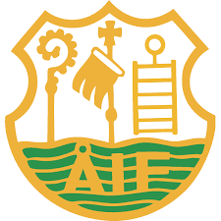
Vid frågor kontakta någon av tränarna:
Andreas, 0708-917816
Robin, 0768-719431
Ellinor, 0707-235577
Christopher, 0766-2999900

